Préparation prévisionnelle période 2 (2020-2021)

LE PARTAGE
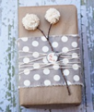 | - Je partage des sentiments : Partager, c’est faire plaisir, faire du beau, offrir  - Observable : Faire éprouver l’émotion positive du cadeau reçu pour envisager un projet cadeau, partir de l’observation de l’œuvre de Christo pour percevoir entre le visible et l’invisible d’un cadeau, faire s’exercer aux gestes de l’emballage  - Activité : entrer dans l’univers de la création et mener son propre projet artistique en exploitant ce qui a été travaillé
SEMAINE 8 / 2 NOVEMBRE 2020  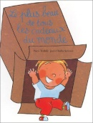  LIVRE : Le plus beau de tous les cadeaux du monde  Partager : qu’est-ce qu’un cadeau ?  Compétence : éprouver des émotions  Observable : isoler / cacher, reproduire / dessiner  Opérations plastiques : jouer au jeu du cadeau dans le carton, se dessiner  SEMAINE 9 / 9 NOVEMBRE 2020  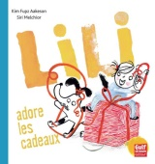  LIVRE : Lili adore les cadeaux  Partager : qu’est-ce qu’il faut pour faire un cadeau ?  Compétence : se familiariser par l’observation avec les formes artistiques les plus variées.  Observable : transformer / emballer  Opérations plastiques : emballer un jouet  SEMAINE 10 / 16 NOVEMBRE 2020  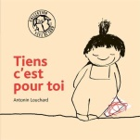  LIVRE : Tiens c’est pour toi  Partager : comment est-ce qu’on donne son cadeau ?  Compétence : expérimenter les divers instruments, supports et procédés de dessin  Observable : reproduire / dessiner / multiplier  Opérations plastiques : dessiner et emballer son dessin pour l’offrir à quelqu’un de l’école  SEMAINE 11 / 23 NOVEMBRE 2020  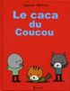  LIVRE : Le caca du coucou  Partager : est-ce qu’on peut faire un cadeau à plusieurs ?  Compétence : acquérir les premiers repères dans l’univers de la création  Observable : isoler / dissimuler, transformer / enfermer  Opérations plastiques : emballer collectivement une chaise |  | SEMAINE 5 / 30 NOVEMBRE 2020  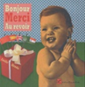  LIVRE : Bonjour Merci Au revoir  Partager : j’imagine le cadeau pour ma famille  Compétence : évoquer ses projets et ses réalisations  Observable : transformer / ajouter  Opérations plastiques : choisir une technique pour embellir le petit sapin en bois de la classe  SEMAINE 6 / 7 DECEMBRE 2020  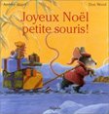  LIVRE : Joyeux Noël petite souris !  Partager : je prépare le cadeau pour ma famille  Compétence : construire des objets en utilisant peinture, papiers collés, assemblage…  Observable : associer / assembler  Opérations plastiques : fabriquer et choisir les éléments de son emballage (papier cadeau, ruban, ajout de matières…)  SEMAINE 7 / 14 DECEMBRE 2020  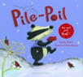  LIVRE : Pile-Poil pour Noël  Partager : je termine le cadeau pour ma famille  Compétence : exprimer des réactions dans l’échange avec les autres  Observable : transformer / emballer  Opérations plastiques : finaliser son cadeau

